Miércoles
09
de Diciembre

Segundo de Secundaria
Lengua materna

Por tu nombre te conozco

Aprendizaje esperado: Analiza documentos administrativos, legales o comerciales, como recibos y contratos de compra-venta.

Énfasis: Reflexionar sobre el uso de títulos y subtítulos en documentos administrativos.

¿Qué vamos a aprender?

Profundizarás en el contenido de documentos administrativos y reconocerás su importancia en la vida diaria. En esta sesión, te enfocarás en el uso de títulos y subtítulos para este tipo de documentos.

¿Qué hacemos?

Inicia con las siguientes preguntas. Reflexiona y responde:

- ¿Alguna vez has realizado algún trámite administrativo o algún familiar lo ha hecho?
- ¿Qué fue lo primero que encontraste en el documento?
- ¿Cuál es la importancia de los títulos y subtítulos de los documentos administrativos?

En la vida cotidiana, el uso de documentos de carácter administrativo o legal, dependiendo del trámite o intercambio que se realice, es algo por lo que deberás pasar. Por ejemplo, pregunta a tus familiares, cuando compraron una mesa, la televisión o algún otro objeto ¿Qué documento les entregaron para validar esa compra?, ¿qué contenía ese documento?

Para dar respuesta a los cuestionamientos anteriores, observa la siguiente cápsula que te guiará mucho mejor hacia la respuesta correcta.

- Video. Trámites adolescentes.
https://youtu.be/c_FLOjQjXY4

En la compra de algunos artículos, se obtiene un recibo. Y en dichos recibos, se resaltan algunos datos que aparecen con letra grande y sobresale de todo el contenido.

A continuación, observa la siguiente tabla para ir reconociendo y comparando los documentos que se utilizan para realizar estos trámites o gestiones y revisar algunas características como lo son: título o subtítulos para comprender cuál es su función.

En la primera columna se colocará el trámite o gestión realizado, en la segunda el documento que se utiliza para comprobar esta acción. Por ejemplo, si últimamente se hizo la compra de una mochila, el documento a obtener es un recibo, mismo que acreditará la compra. En el trámite de beca, se obtendrá una solicitud.

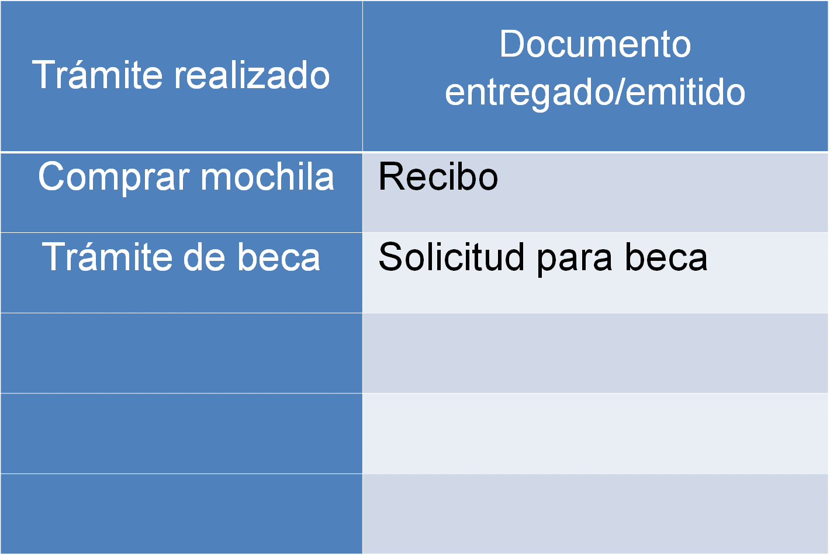

Cada uno de estos documentos tienen sus peculiaridades y usos, y es preciso observar su estructura e identificar lo que se requisita, y ello se sabe a partir del tipo de documento que siempre lleva un título y subtítulo.

Ahora, presta atención a lo que dicen los alumnos y alumnas de secundaria sobre los títulos.

- Video. Títulos, adolescentes.
https://youtu.be/PXH9VByUCq8
A veces por los títulos se puede entender y comprender qué se está leyendo y para qué sirve. También, debido a la forma en la que se presenten, los títulos y subtítulos siempre destacan del resto del formato.

Los títulos son un gran apoyo visual, sobre todo en los documentos o formularios, ya que van guiando a quienes los utilizan para su llenado correcto.

Antes de continuar, analiza la definición de lo que es un título, pues con él podrás identificar inmediatamente el documento que ocuparás según sea el caso.

El título

La palabra título proviene del latín “Titulus”.

Palabra o frase con que se da a conocer el nombre o asunto de una obra o de cada una de las partes o divisiones de un escrito.

Diccionario de la Lengua Española

El título indica el asunto principal que se va a tratar, es decir, introduce al tema, permite tener un indicio del contenido. Asimismo, hace referencia a una palabra o frase y entre más corto y conciso, más fácil será entenderlo.

En el caso de los documentos, siempre podrás detectarlo fácilmente, porque se presentará en la parte superior y se diferenciará ya sea por el tamaño de letra o si está en negritas o cursivas, ya que sobresale del contenido en general. Observa el siguiente ejemplo:

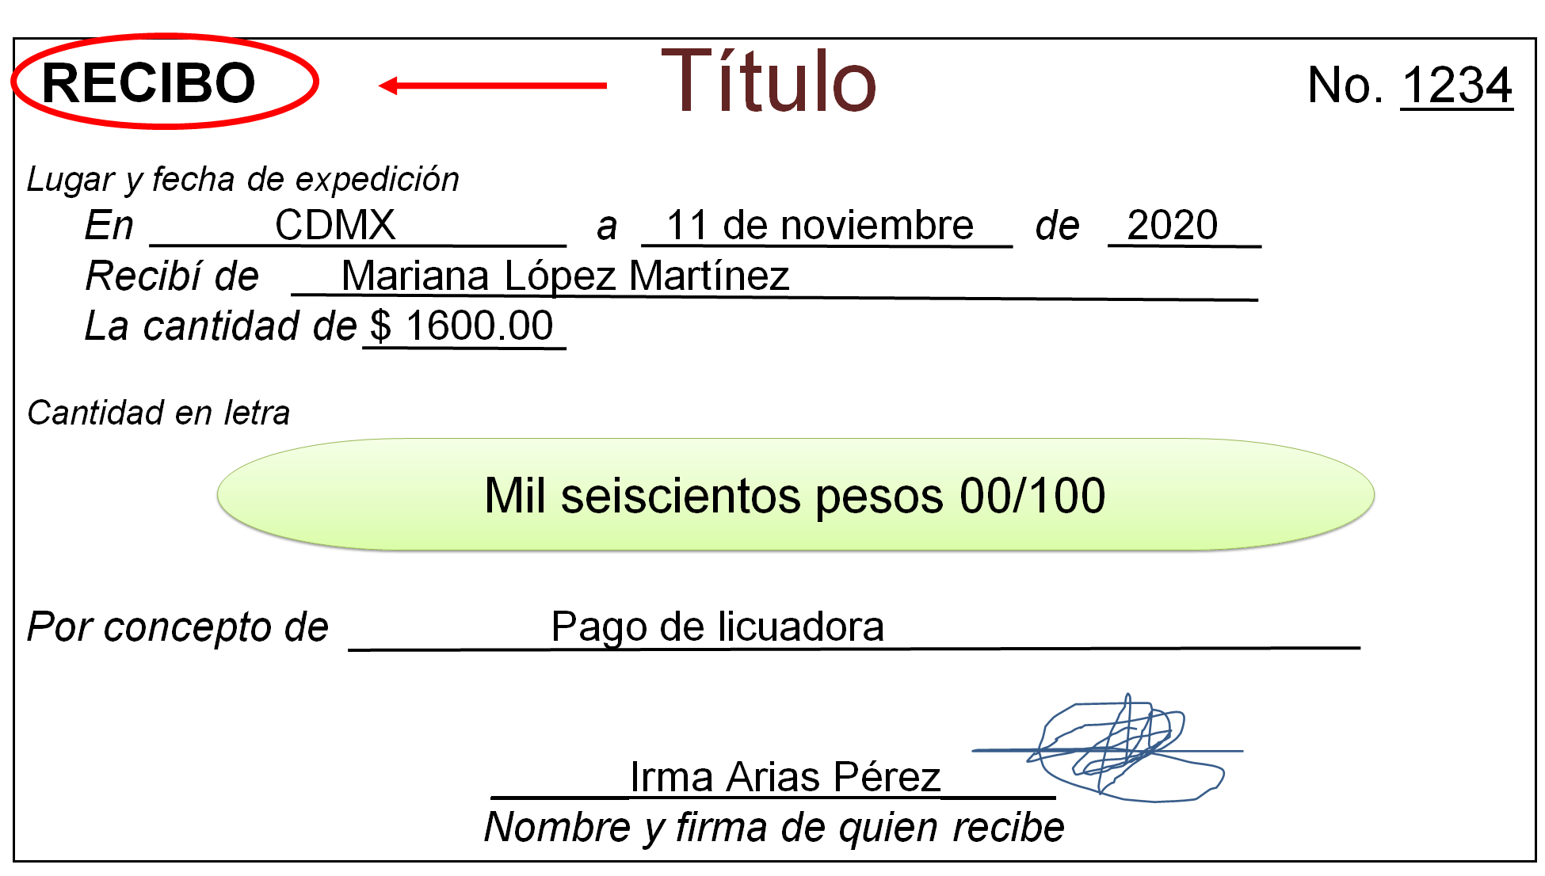

En este caso el nombre del recibo, que sería el título del documento se presenta con letra más grande, en mayúsculas y en negritas, por lo que sobresale de todo el demás contenido.

Observa otro ejemplo:

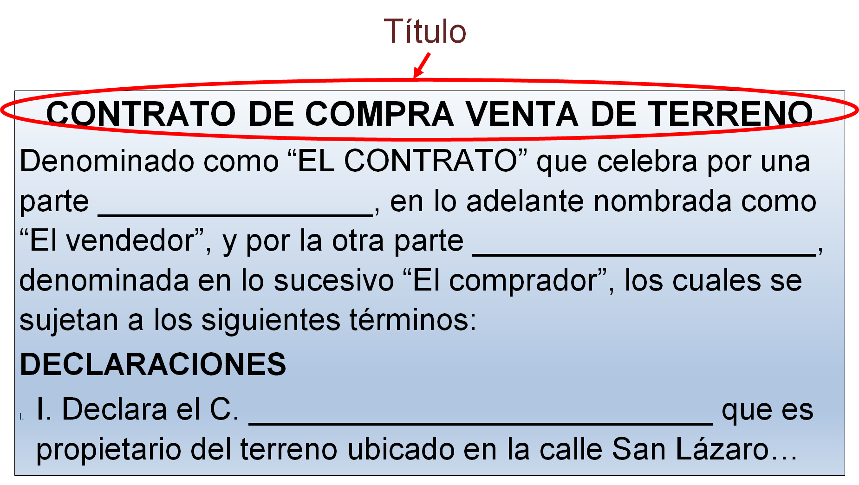

En este fragmento de contrato de compraventa, se observa que el título se encuentra en la parte superior, se escribe en mayúsculas y resalta por estar en negritas y con mayor tamaño.

Con el título se puede ubicar y comprender cuál será el uso de este documento.

A continuación, realiza la siguiente actividad.

Si en casa cuentas con más documentos como los anteriores, ubica los títulos, anota en tu cuaderno las características, tipo de letra, tamaño con relación a su contenido, color de fuente y su ubicación. Si no tienes disponibles, revisa en tu libro de texto los que ahí aparecen.

Reflexiona:

¿Cuál es la importancia de los títulos en los documentos legales y administrativos, así como en los formularios?

Ahora, continúa con los subtítulos.

Los subtítulos también forman parte fundamental de los recursos gráficos de los documentos o formularios, gracias a ellos, se pueden encontrar los apartados o secciones de éstos. Por lo tanto, el título le da nombre al todo y los subtítulos a cada una de sus partes.

Para comprender lo anterior, analiza qué son los subtítulos.

Subtítulo

Título secundario que se pone a veces después del título principal.

Diccionario de la Lengua Española

Los subtítulos tienen la función de jerarquizar la información de un texto, indican información que se deriva del título. Mediante éstos se desarrollan otros temas.

En el caso de los documentos, los subtítulos sirven para hacer separaciones o para indicar apartados, sirven como elementos visuales, indican espacios a llenar o información a considerar.

Como ejemplo, observa la siguiente imagen, en la cual se presenta un fragmento de un contrato de la compraventa de un terreno.

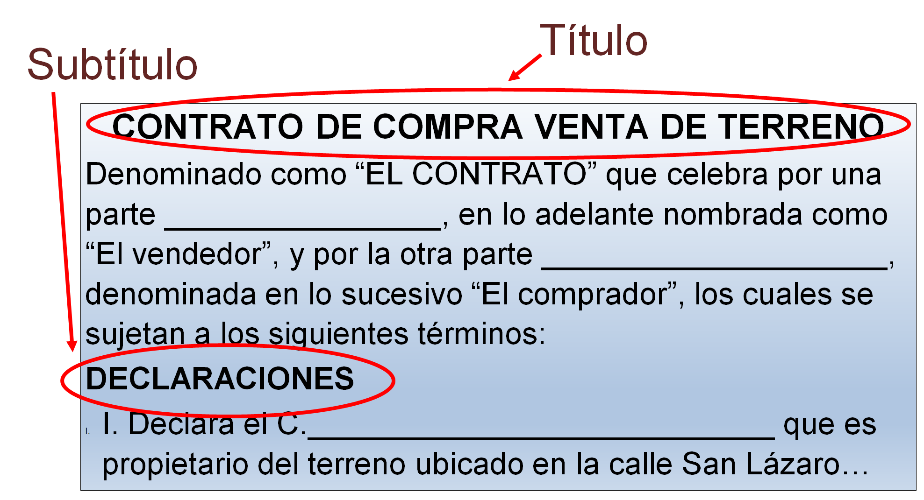

Identifica en un gran círculo rojo en la parte superior, el título. Y más abajo, el subtítulo, que denota el inicio de una de las partes del contrato, denominada “Declaraciones”.

Observa que están escritas en mayúsculas, lo que las hace fácilmente identificables. Asimismo, este apartado va relacionado con el contenido del contrato.

En la vida diaria hay que realizar intercambios, trámites o gestiones, y las alumnas y alumnos también los tienen que hacer en los diversos ámbitos en los que se ven involucrados, para esto, es necesario saber que cuando te toque realizarlos o leerlos, no sólo reconozcas los títulos, sino que entiendas la utilidad e importancia de los subtítulos.

Ahora, conocerás un tipo de documento vital: El testamento. Para ello, presta atención al siguiente video, donde el abogado Enrique Aguilar Páez proporcionará información sobre cuáles son los tipos más usados y cuáles son los subtítulos que no deben faltar en ellos.

- Video. Testamento.
https://youtu.be/BmSRPJmmbx4

Los testamentos son documentos que externan la voluntad de una persona en lo referente a bienes, que pretenden ceder después de haber fallecido.

Retoma algunos aspectos señalados por el abogado Aguilar y otros que te servirán para afianzar tus conocimientos acerca de los testamentos.

Testamento

Documento legal que refiere la última voluntad de una persona antes de fallecer.

- Determina quién o quiénes serán acreedores a la herencia o beneficiarios de quien testa (el dueño de los bienes).

- La herencia puede consistir en propiedades, dinero, objetos, beneficios de regalías (dinero que se obtiene por venta de libros, discos u objetos, o explotación de la imagen del testador), sucesión de derechos en una empresa, entre otros.
- Puede incluir donación de órganos.

- Puede incluir la designación de tutores para sus hijos menores o incapacitados, o mandas y legados.

Ahora, identifica cuáles son los subtítulos más importantes en un documento de esta naturaleza, para ello tomarás en cuenta lo que el abogado ha señalado. Observa con atención la siguiente muestra de un Testamento.

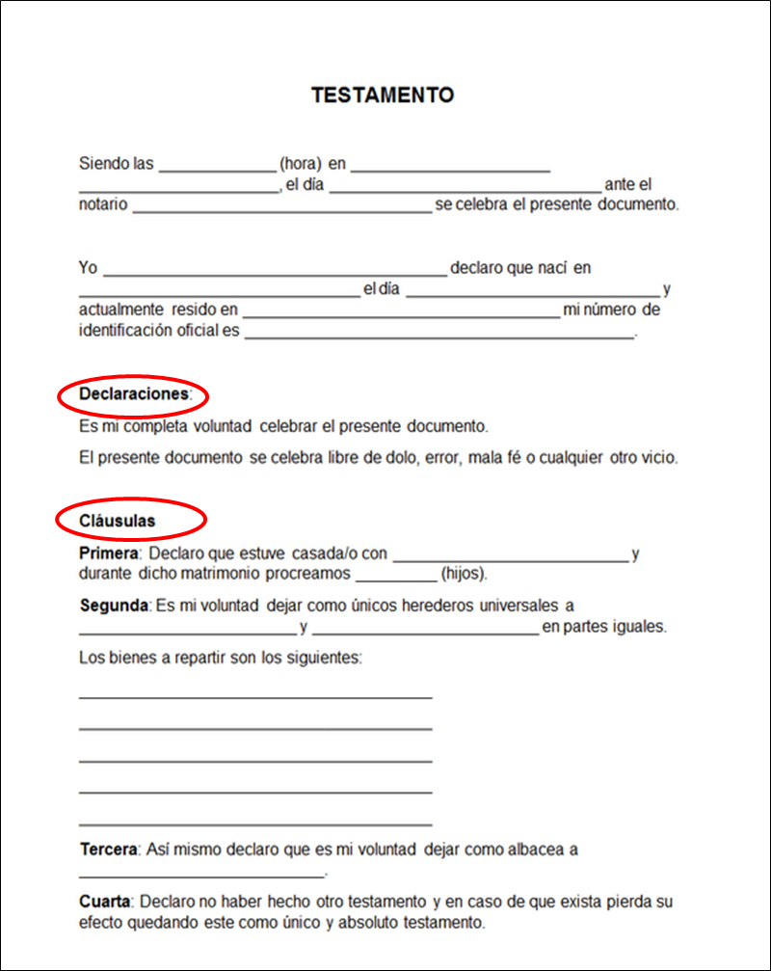

Los subtítulos o clausulados presentan la siguiente tipografía: del lado izquierdo o centrado (en subtítulos generales), en negritas y en mayúsculas o sólo resaltadas.

Subtítulos que, en general, presentan:

- Datos del testador (nombre completo, dirección, edad…)
- Declaraciones: Lo que expone el testador (quien decide a quién dejará su herencia.
- Nombramiento de beneficiarios (quienes serán acreedores de los bienes).
- Cláusulas (limitantes o candados).
- Tutores o albaceas (en algunos casos).
- Los testigos.

Ahora escucha con atención qué dice el abogado Enrique Aguilar acerca de un contrato de servicios.

- Video. Contrato de Servicios.
https://youtu.be/aBLRAZziVcA

Para fortalecer lo anterior, analiza la siguiente información de un contrato de servicios.

Contrato de Servicios

Acuerdo entre dos partes en el que una de ellas se compromete a hacer un trabajo a cambio de una prestación económica.

  - Regulan servicios de investigación, consultorías, asesorías, auditorías; servicios de telefonía, televisión de paga, aplicaciones o programas de internet, entre otros.

  - En él se comprometen el prestador de servicios (quien ofrece el bien) y el cliente (quien recibe el servicio).

  - El contrato puede ser a corto, mediano o largo plazo, los más comunes son los anuales, mensuales o trimestrales.

  - En general contiene: la descripción del servicio, el monto económico, deberes y obligaciones.

Hay ciertas variaciones en el contrato de servicios, identifica cuáles son y reflexiona si guardan correspondencia con algunos de los subtítulos de los testamentos. Observa con atención el siguiente contrato.

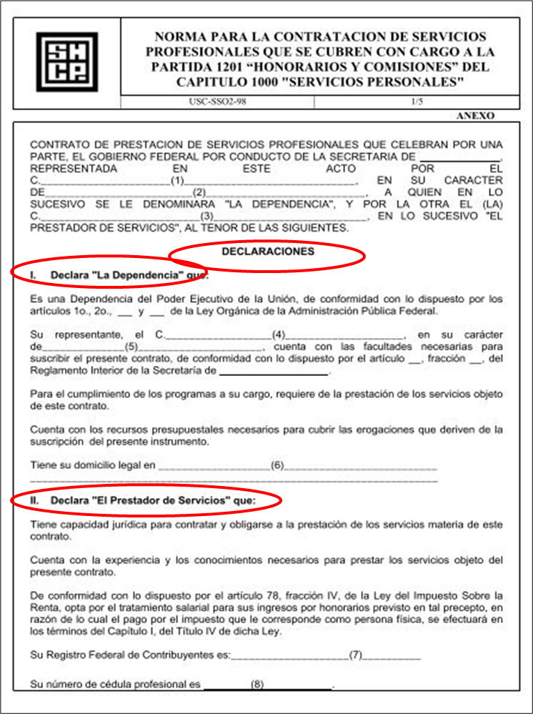

Los subtítulos o clausulados presentan la siguiente tipografía: suelen numerarse antes del subtítulo del lado izquierdo, en negritas y en mayúsculas o sólo resaltadas.

Subtítulos que, en general, presentan:

- El servicio a prestar.
- El declarante, empleador o la dependencia (que expone el tipo de contrato a realizarse).
- Declaración del prestador de servicios o trabajador (que expone aceptar lo que el contrato del empleador dispone).
- Cláusulas (limitantes o candados).

Hasta ahora, has visto varios ejemplos con características de contratos y documentos administrativos.

Por otro lado, seguramente, has tenido que llenar ciertos documentos referentes a tu vida escolar, por eso es importante poner atención a la documentación que se necesita, sus características y su función, para realizar con éxito las actividades relacionadas con los mismos.

Analiza las siguientes preguntas:

¿Has realizado algún trámite?
¿Qué documento utilizaste?
¿Qué características tenían?

Con toda esta información, cuando te enfrentes a una experiencia similar, ya estarás preparada o preparado.

Ahora, continúa con el siguiente documento, identifica cuáles son los subtítulos que se presentan en una póliza de seguros, presta atención a lo que dice el abogado Enrique Aguilar.

- Video. Póliza de Seguros.
https://youtu.be/v2_f5lxk6q0

De alguna manera, las pólizas de seguros más socorridas son las de autos, sobre todo las de accidentes o robos, pero lo ideal es que, por ejemplo, uno observe sus prioridades al momento de asegurarse y, claro, pensar en la prima, es decir el precio que se debe pagar por la póliza y los beneficios de ésta.

Recupera algunos aspectos mencionados. Presta atención a la siguiente información.

Póliza de seguros

Contrato mercantil independiente que indica las condiciones para indemnizar, ante un daño, a un asegurado.

  - Es para protegerse contra un riesgo y resarcir o recuperar algo de lo perdido en cuestiones como: accidentes o robo de auto; pérdida, daños o robo a casa-hogar, seguro de vida, entre otros.

  - Obliga al asegurado a pagar un precio (prima) y al asegurador a asumir el riesgo (indemnización).

  - El contrato puede ser a corto, mediano o largo plazo, los más comunes son los anuales, mensuales o trimestrales.

  - Los elementos esenciales de la póliza son: el riesgo, la cosa asegurada y el interés.

Ahora que ya tienes más claro qué es una póliza de seguros, identifica lo que dijo el abogado en lo referente a los subtítulos del siguiente documento:

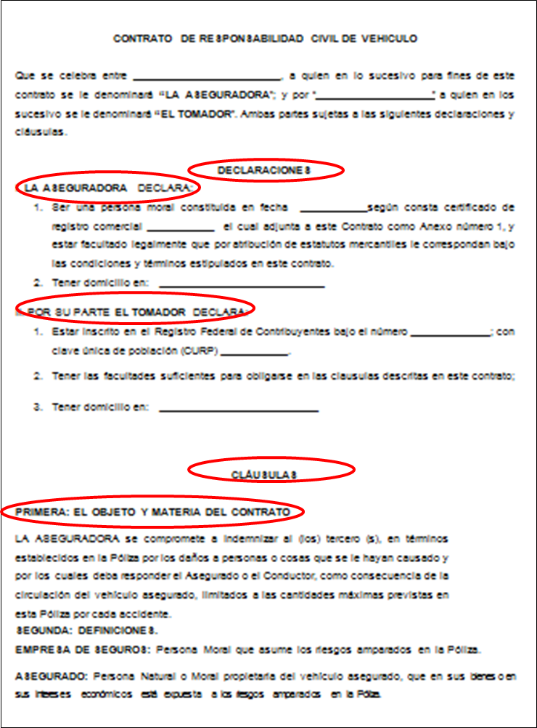

Los subtítulos o clausulados presentan la siguiente tipografía: suelen numerarse antes del subtítulo del lado izquierdo o al centro, en negritas y en mayúsculas o resaltadas.

Subtítulos que, en general, presentan:

- El declarante o aseguradora (que expone el tipo de póliza que se contrata a realizarse).
- Declaración del tomador de servicios (que expone aceptar lo que el contrato del empleador dispone).
- Condiciones de pago del seguro.
- Cláusulas (limitantes o candados).

En este caso, debes saber que las condiciones dependerán, también, de qué tipo de cobertura se está dispuesto a pagar, además de las cláusulas que, en estos casos, incluyen no sólo el riesgo, sino la capacidad de pago que se tenga e incluso la edad, pues las aseguradoras son muy estrictas con estos términos.

Finalmente, profundiza en otro documento que es igual de importante y que seguramente tendrás que llenar en tu vida: el contrato individual de trabajo. Aunque existen otros colectivos, estos se refieren, a cuando un contrato de trabajo lo hacen varias personas, pero en esta ocasión, te centrarás en los individuales.

Identifica cuáles son sus características y los subtítulos que generalmente incluyen. Preste atención a lo que dice el abogado Enrique Aguilar acerca de éstos.

- Video. Contrato individual de Trabajo.
https://youtu.be/V3B8bb6G5E0

Resulta importante prestar atención a los subtítulos de estos contratos y revisar antes de firmar. Recupera algunos aspectos de lo dicho en el video y algunos más para reforzar.

Contrato individual de trabajo

Acuerdo entre trabajador y empresario por el que se establecen aspectos relevantes de una relación laboral.

  - Para los artículos 8 y 20 de la Ley Federal del Trabajo es la prestación de un trabajo personal subordinado mediante el pago de un salario.

  - Refiere tres elementos fundamentales: el trabajo en sentido material, la subordinación y el pago de un salario.

  - Puede incluir en sus cláusulas los deberes u obligaciones, prestaciones, horarios de trabajo, sueldo a percibir, entre otros.

Ahora, analiza el siguiente contrato e identifica los subtítulos que no deberían faltar en este tipo de documentos.

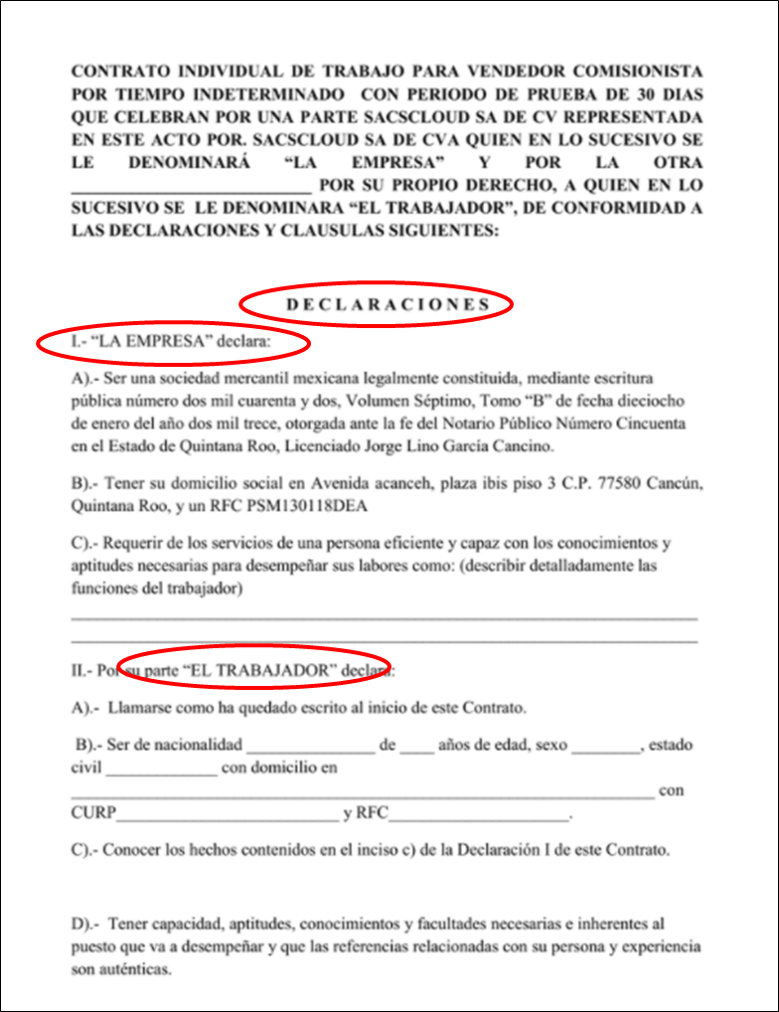

Los subtítulos o clausulados presentan la siguiente tipografía: suelen numerarse antes del subtítulo del lado izquierdo o al centro, en negritas y en mayúsculas o resaltadas.

Subtítulos que, en general, presentan:

- El patrón, contratante o la empresa (que expone el tipo de contrato que se realiza).
- Declaración del prestador de servicios o trabajador (que expone lo que el contrato del empleador dispone o solicita).
- Condiciones de trabajo: salario, horarios, sueldo…
- Cláusulas (limitantes o candados).

Has concluido con la sesión. Ahora que ya tienes más conocimientos para poder analizar e identificar el contenido de documentos y su importancia en la vida diaria.

Recuerda que puedes consultar tu libro de Lengua Materna 2, para obtener más información.

También puedes buscar en libros que tengas en casa o preguntar entre tus familiares sobre los documentos oficiales o formularios que han llenado, así como el uso que les han dado.

El Reto de Hoy:

Realiza lo siguiente:

Elige el inciso correcto y justifica tu respuesta.

¿Un subtítulo se usa para?

- Para nombrar un texto
- Para ser la información principal del texto
- Jerarquizar la información

Observa la siguiente imagen y relaciona las preguntas con la respuesta correcta.

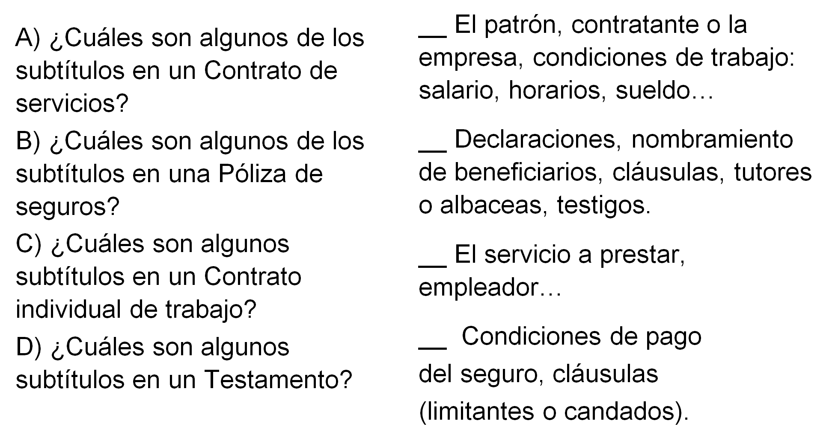

Finalmente, conversa con tus familiares sobre la importancia de identificar este aspecto para su correcto llenado y uso. Pídeles que te comenten cuándo y cómo los han usado y si influyó el identificar estos elementos trabajados.

¡Buen trabajo!

Gracias por tu esfuerzo.

Para saber más:
Lecturas
https://libros.conaliteg.gob.mx/secundaria.html

